内蒙古一证通CA数字证书在线办理流程
客服电话：400-0471-888
- 新办流程：（IE浏览器打开http://apply.yztca.com:7777/sncaapply/）
步骤（一）：点击并下载制作“法人授权委托书”以及“签章采集表”
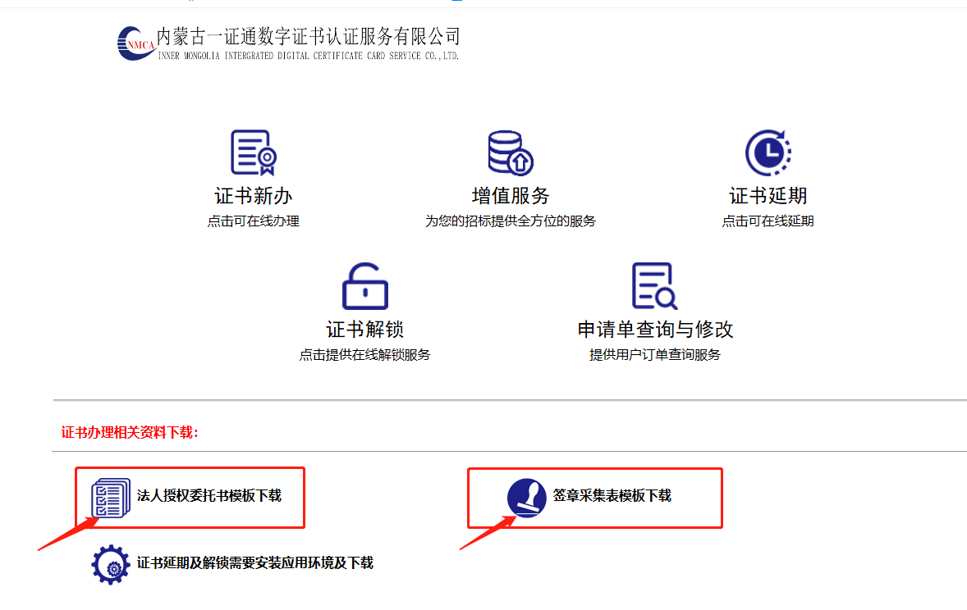

步骤（二）：点击“证书新办”模块，进入新办界面，弹出数字证书用户责任书，请仔细阅读后下拉点击“同意”并“确定”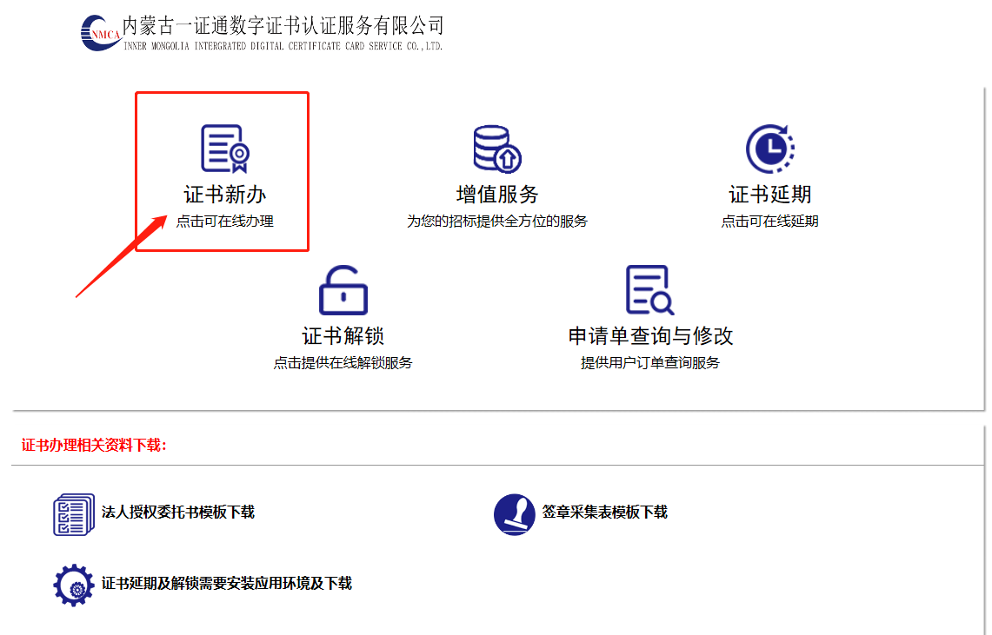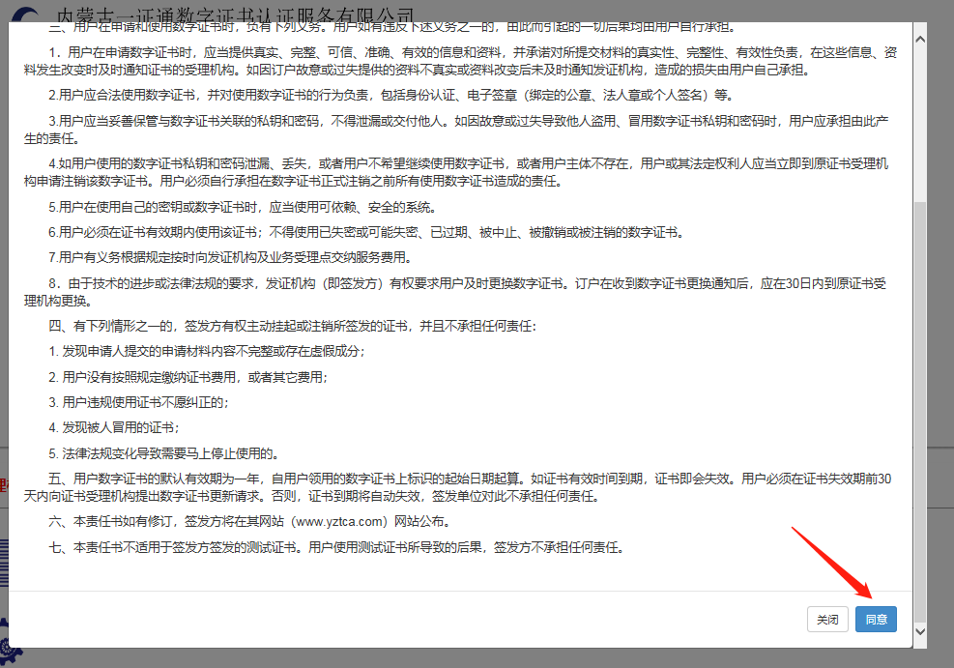步骤（三）：默认勾选主证（如有办理多把锁和子证的需要，可勾选），下拉行业类型选择“兴安盟公共资源交易中心”后点击确定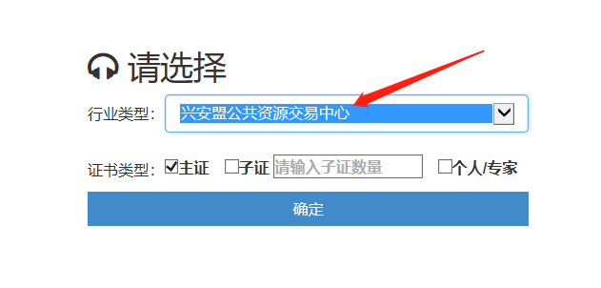步骤（四）：按照申请企业自身信息进行填写并核对，年限按照自身需求可办理1-3年，填写完毕后点击“获取验证码”，输入验证码后点击“下一步”
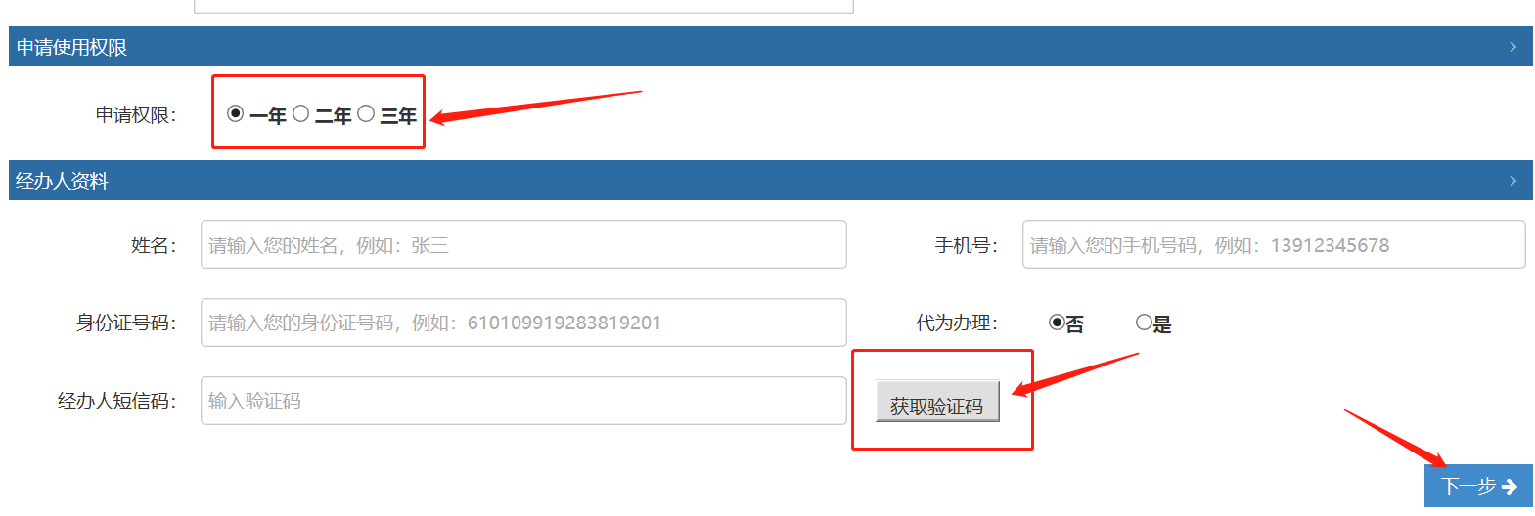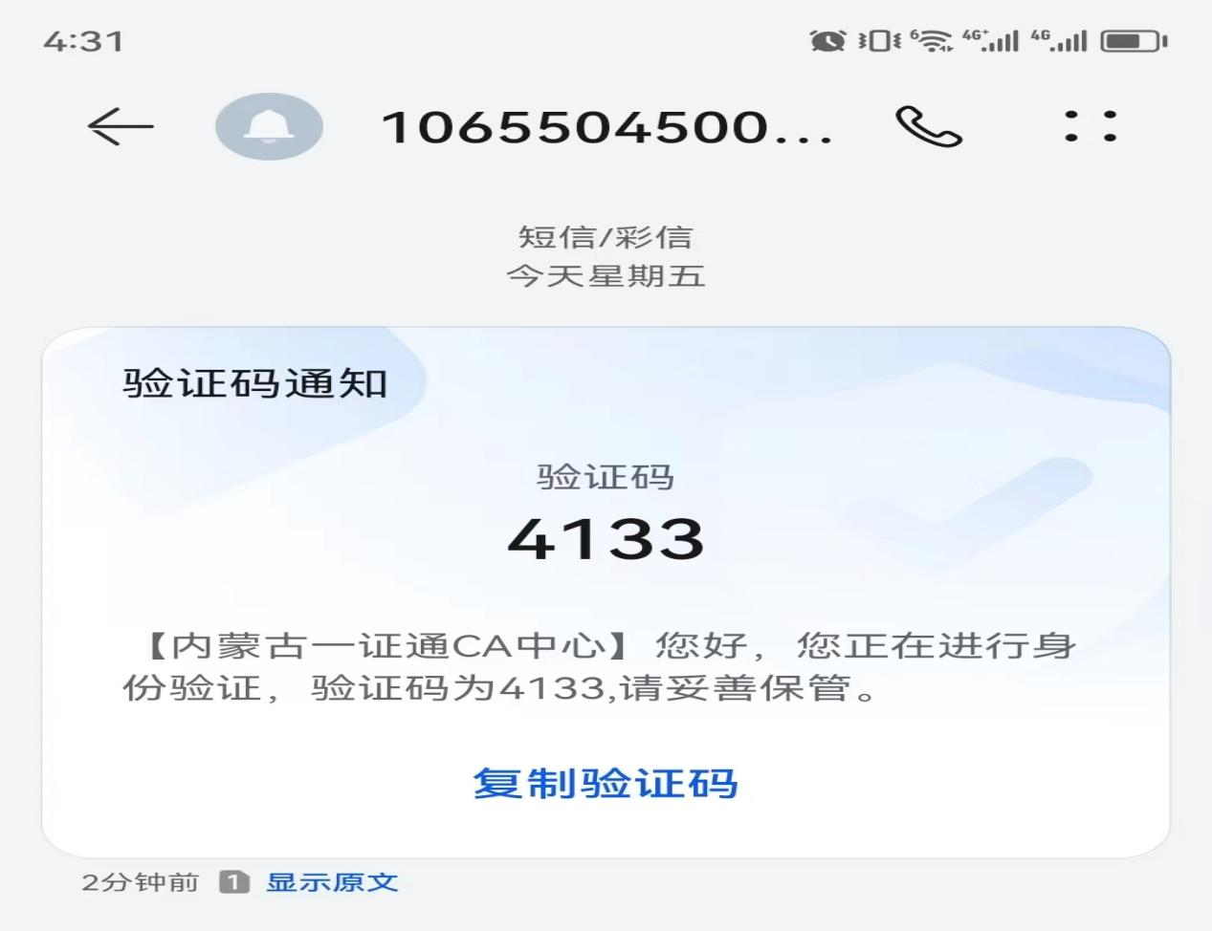

步骤（五）：可选择支付方式（微信或支付宝）、自提点或者邮寄（邮寄企业点击邮寄后填写邮寄信息，默认顺丰到付1-3日）、是否开票（开票请填写开票信息）后点击“下一步”
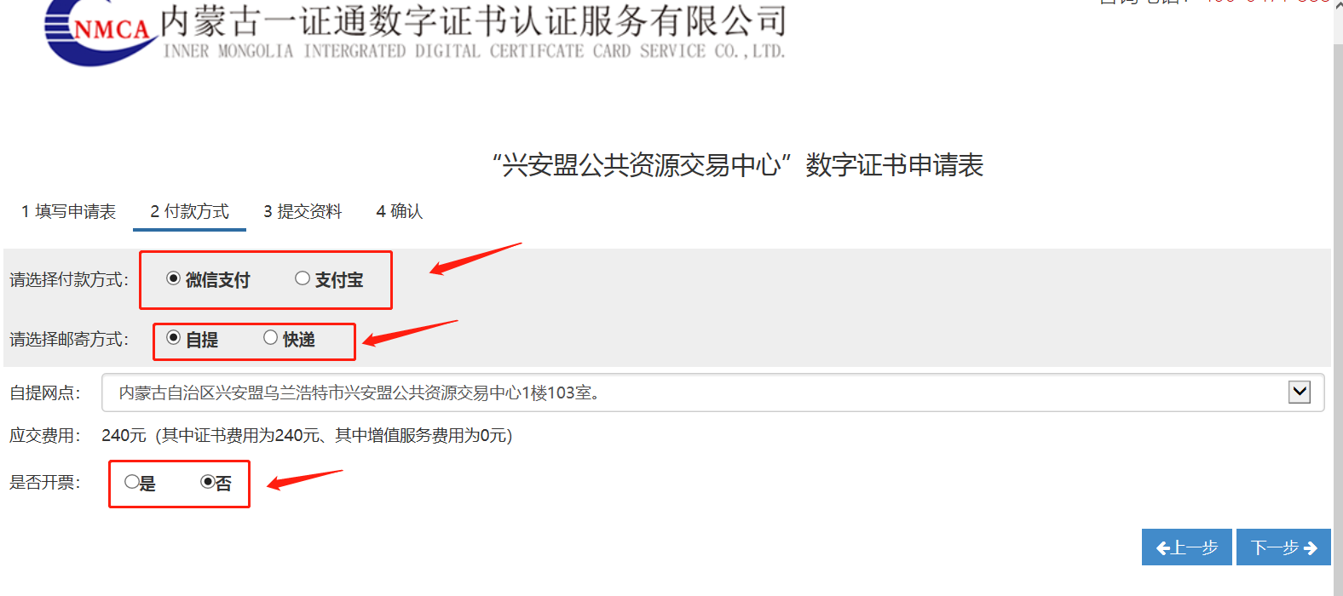步骤（六）：点击绿色方块上传“营业执照复印件、法人授权书、签章采集表”三份材料（材料都需加盖公章）的扫描件后，点击“下一步”
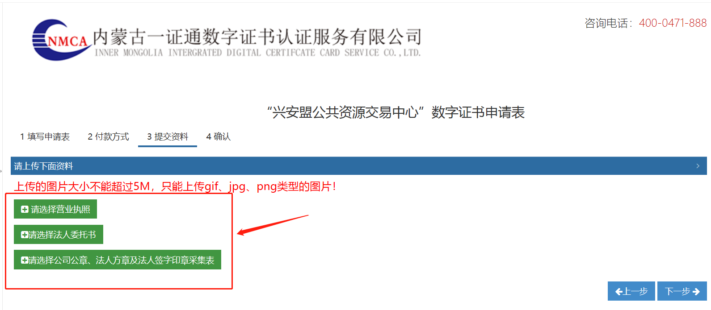步骤（七）：输入图形验证码，后点击“确认”
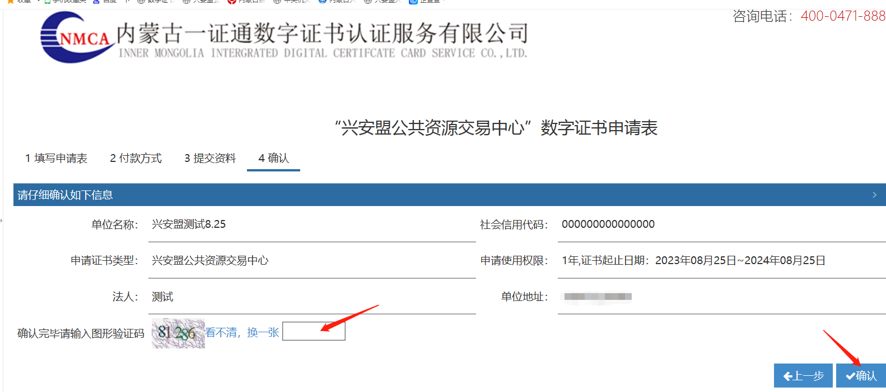步骤（八）：网页会弹出支付二维码，请企业扫码支付，订单完成 注： 如果新办证书网页不弹出二维码或扫码二维码无法付款。
解决办法：
1、浏览器使用不对，使用IE浏览器或360浏览器兼容模式（无需重复填写资料，通过申请单查询与修改重新支付即可如图）。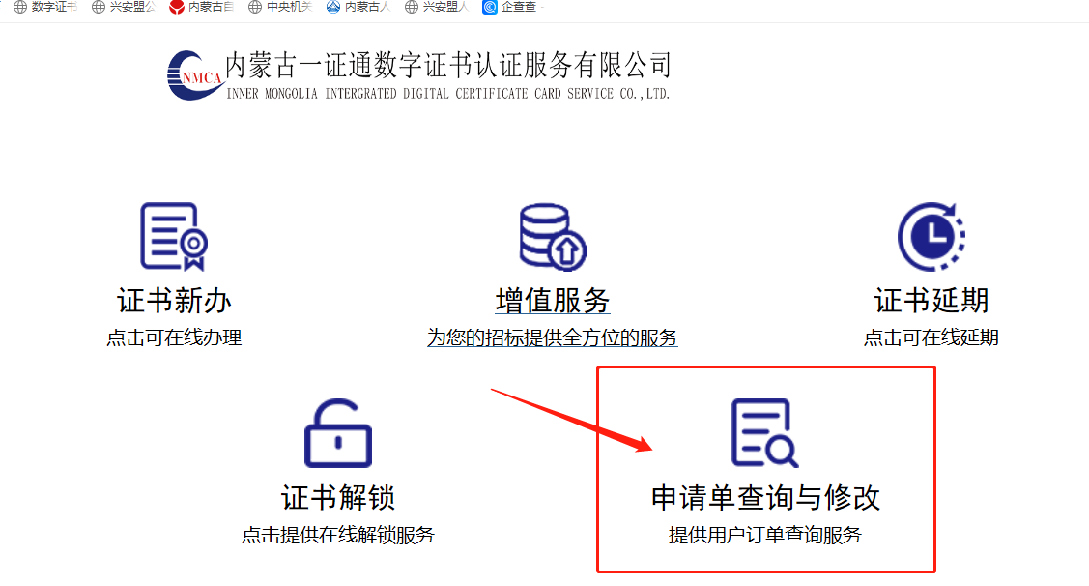
2、联系我司给客户截图发付款码。
- 延期流程：
友情提示:已经使用CA制作发售的招投标文件或澄清文件，开标现场必须使用其解密投标文件，证书暂不能延期！！！待开标完成后尽快延期。如果要延期，必须重新加密上传电子文件。
步骤（一）：点击“证书延期解锁需要安装应用环境及下载”下载安装内蒙古一证通驱动
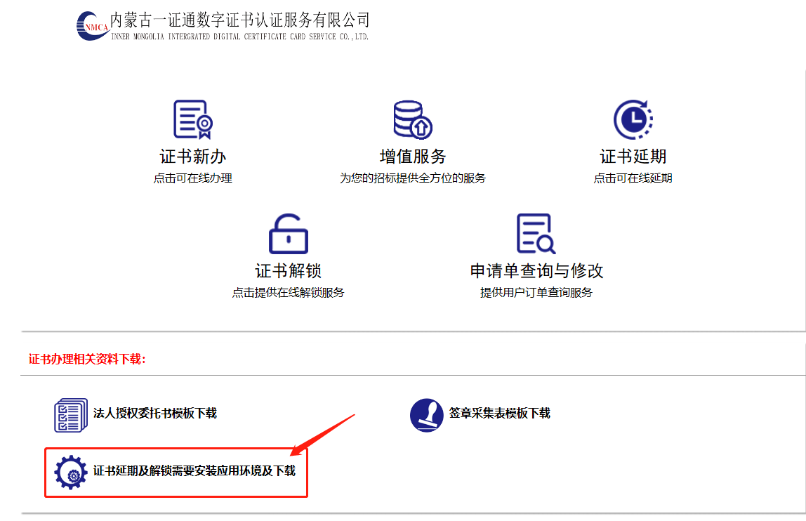
步骤（二）：将企业CA锁插到电脑上，再点击“证书延期”
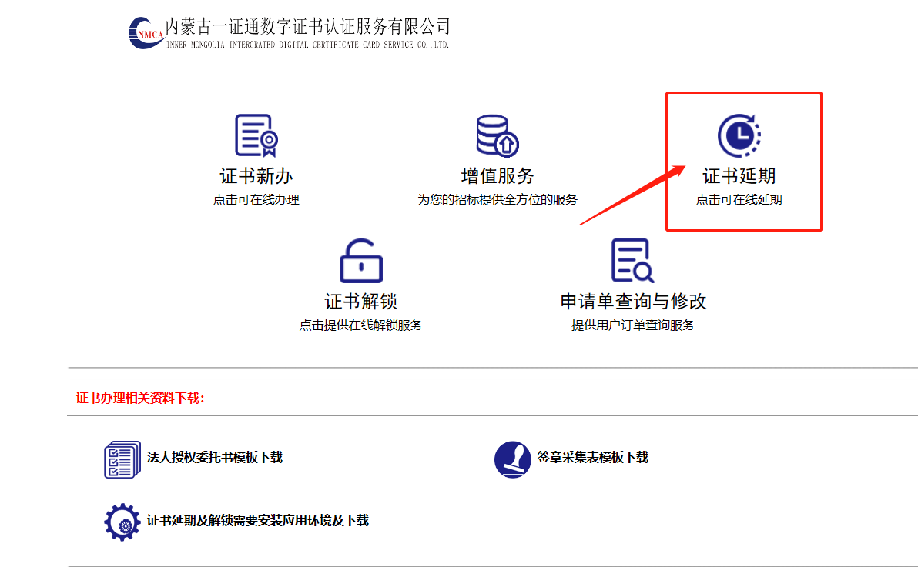步骤（三）：输入CA锁密码（初始密码为111111）点击“登录”，登录后按照延期界面提示流程操作即可
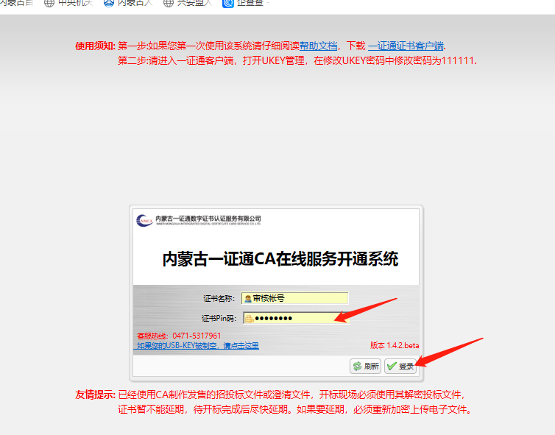

- 如需现场办理请联系：0482-8370125

